Savoir + vouloir + manger + commencer + pouvoir + mettre + oublier + prendre

Conjugue les verbes demandés. (10pts)

- savoir, ind. passé composé tu
- vouloir, ind. futur simple ils
- manger, ind. imparfait je
- commencer, ind. présent nous
- pouvoir, cond. présent vous
- mettre, ind. passé composé nous
- oublier, ind. imparfait nous
- oublier, ind. futur simple tu
- prendre, imp. présent (tu) prends
- prendre, cond. présent vous

Choisis le bon temps et conjugue le verbe demandé. (10pts)

- Attention ! N’ (oublier) oublie pas de rendre votre formulaire avant lundi !
- (Prendre) …………………… ils …………………………… leurs médicaments ce matin ?
- Si nous ne (manger) ………………………………………… pas de viande, nous serions végétariens.
- Est-ce qu’il (vouloir) ……………………………………….….. aussi venir avec nous ?
- (Savoir) Sache que je t’ai à l’œil mon bonhomme !

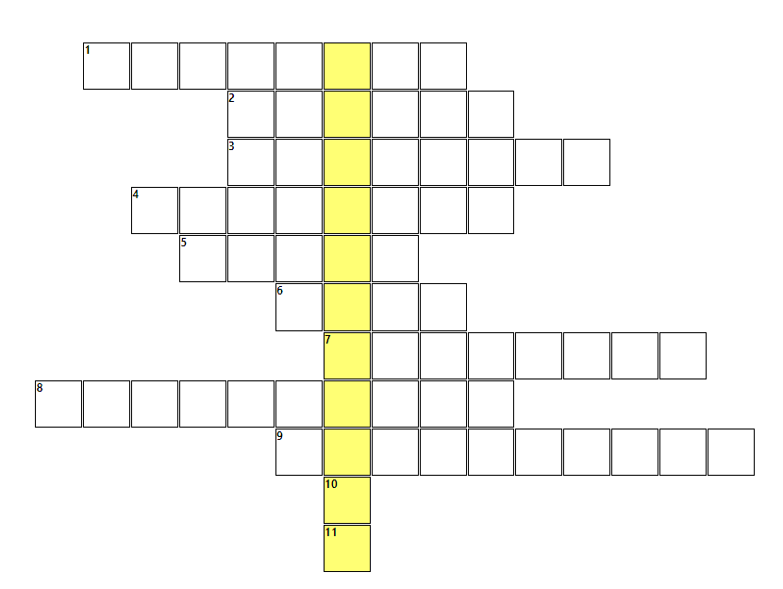
Complète cette grille grâce aux 9 définitions données. Trouve ensuite le verbe mystère (en jaune) et donne son temps de conjugaison ainsi que le pronom utilisé. (10pts).

V E U I L L E Z

M E T S

1. manger, ind. présent, nous
2. savoir, ind. futur simple, tu
3. oublier, ind. imparfait, vous
4. vouloir, imp. prés, vous
5. prendre, ind. passé composé, elle
6. mettre, imp. prés., (tu)
7. reprendre, ind. présent, je
8. pouvoir, cond. présent, ils
9. commencer, ind. imparfait, je

Verbe mystère
Pronom : Temps de conjugaison :
Intérêt au sujet | Le sujet m’intéresse beaucoup | Le sujet m’intéresse moyennement | Le sujet ne m’intéresse pas ou peu
Pendant les leçons | J’ai participé activement, pris des notes, posé des questions | J’ai écouté et complété les fiches | Je n’ai pas tjrs bien écouté, tous mes docs pas en ordre
Pour préparer le test | J’ai refait des ex., résumé, posé Q, sur plusieurs jours | J’ai relu mes documents 1 – 2 fois | Je n’ai pas préparé le test à la maison
Pendant le test | J’ai pris mon temps, bien lu les consignes, relu le test | Je n’ai pas pu bien me concentrer (stress, fatigue, …) | Je ne me suis pas donné bcp de peine, ai travaillé trop vite

6 | 5.5 | 5 | 4.5 | 4 | 3.5 | 3 | 2.5 | 2 | 1.5 | 1
30-28 | 27-26 | 25-23 | 22-21 | 20-18 | 17-16 | 15-13 | 12-10 | 9-7 | 6-4 | 3-0

Savoir + vouloir + manger + commencer + pouvoir + mettre + oublier + prendre

Conjugue les verbes demandés. (10pts)

- savoir, ind. passé composé tu as su
- vouloir, ind. futur simple ils voudront
- manger, ind. imparfait je mangeais
- commencer, ind. présent nous commençons
- pouvoir, cond. présent vous pourriez
- mettre, ind. passé composé nous avons mis
- oublier, ind. imparfait nous oubliions
- oublier, ind. futur simple tu oublieras
- prendre, imp. présent (tu) prends
- prendre, cond. présent vous prendriez

Choisis le bon temps et conjugue le verbe demandé. (10pts)

- Attention ! N’ (oublier) oubliez pas de rendre votre formulaire avant lundi !
- (Prendre) Ont ils pris leurs médicaments ce matin ?
- Si nous ne (manger) mangions pas de viande, nous serions végétariens.
- Est-ce qu’il (vouloir) veut aussi venir avec nous ?
- (Savoir) Sache que je t’ai à l’œil mon bonhomme !

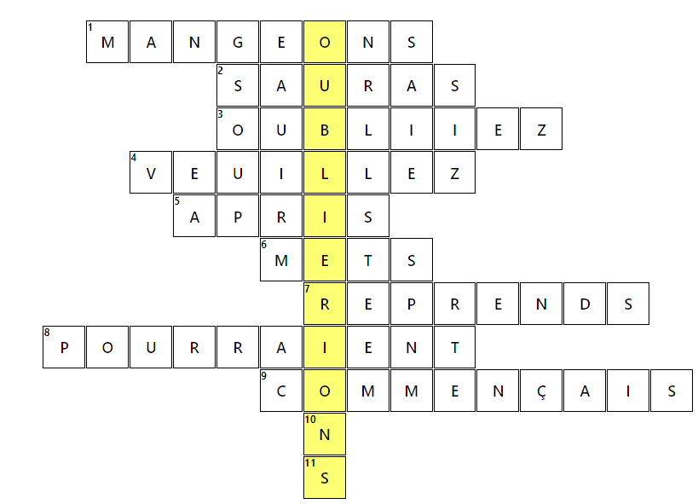
Complète cette grille grâce aux 9 définitions données. Trouve ensuite le verbe mystère (en jaune) et donne son temps de conjugaison ainsi que le pronom utilisé. (10pts).

1. manger, ind. présent, nous
2. savoir, ind. futur simple, tu
3. oublier, ind. imparfait, vous
4. vouloir, imp. prés, vous
5. prendre, ind. passé composé, elle
6. mettre, imp. prés., (tu)
7. reprendre, ind. présent, je
8. pouvoir, cond. présent, ils
9. commencer, ind. imparfait, je

Verbe mystère
Pronom : Temps de conjugaison :
Intérêt au sujet | Le sujet m’intéresse beaucoup | Le sujet m’intéresse moyennement | Le sujet ne m’intéresse pas ou peu
Pendant les leçons | J’ai participé activement, pris des notes, posé des questions | J’ai écouté et complété les fiches | Je n’ai pas tjrs bien écouté, tous mes docs pas en ordre
Pour préparer le test | J’ai refait des ex., résumé, posé Q, sur plusieurs jours | J’ai relu mes documents 1 – 2 fois | Je n’ai pas préparé le test à la maison
Pendant le test | J’ai pris mon temps, bien lu les consignes, relu le test | Je n’ai pas pu bien me concentrer (stress, fatigue, …) | Je ne me suis pas donné bcp de peine, ai travaillé trop vite

6 | 5.5 | 5 | 4.5 | 4 | 3.5 | 3 | 2.5 | 2 | 1.5 | 1
30-28 | 27-26 | 25-23 | 22-21 | 20-18 | 17-16 | 15-13 | 12-10 | 9-7 | 6-4 | 3-0

